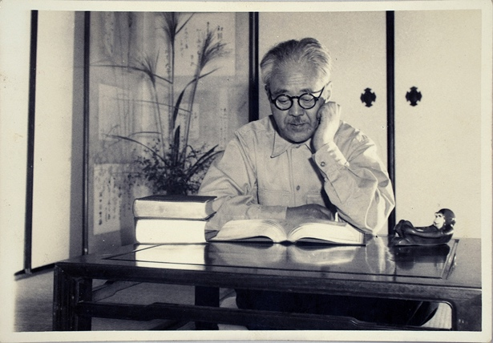

令和 ２ 年 8 月25日
資 料 提 供
担当課(室) | 県立博物館
担当班･係 | 学芸課
担 当 者 | 主幹(学芸課長) 竹中康彦
電 話 | 073-436-8684(学芸課)

喜多村進写真（和歌山県立博物館蔵）
南葵音楽図書館から和歌山県立図書館ヘ
—和歌山の近現代文芸を支えた喜多村 進の生涯をたどる—

喜多村進(1888〜1958)は、和歌山市に生まれ、東京で南葵文庫および南葵音楽図書館（いずれも紀伊徳川家の私立図書館）などで司書として働いたのち、帰郷して和歌山県立図書館の司書も勤めた図書館人です。一方、日本を代表する作家・田山花袋と島崎藤村に師事し、小説家・俳人などとして東京・和歌山で活躍した人物でもあります。
和歌山県立博物館では、ご子息の方から平成17年(2005)に喜多村進関係資料の寄贈を受け、整理・調査作業を行ってきましたが、それらの資料の中には、現在和歌山県立図書館と和歌山県立博物館とで寄託を受けている南葵音楽文庫コレクション（読売日本交響楽団所蔵）やコレクションを収集した紀伊徳川家当主･徳川頼貞(1892〜1954)と関わりの深いものが多く含まれていることが判明しました。
今回の企画展では、喜多村進の生涯をその文芸作品やさまざまな人びととの関わりでたどりながら、その生涯でとくに重要な関係にあった徳川頼貞との交流を示す書簡、南葵音楽図書館に関わる資料を中心に展示します。
（※別添のちらし・展示のみどころもご参照下さい。）
記
＊企画展「喜多村進と徳川頼貞 −南葵音楽文庫をめぐるひとびと−」
＊令和２(2020)年８月29日(土)〜10月４日(日) 9:30〜17:00 （入館は16:30まで）
＊毎週月曜日休館（※新型肺炎流行の状況により、変更される場合があります）
（9月21日(月･祝) ・９月22日(火･祝)は開館、９月23日(水)は休館）
＊一般：280円（230円）、大学生：170円（140円） （ ）内は20人以上の団体料金
高校生以下・65歳以上・障害者・県内在学中の外国人留学生は入館無料
＊展示構成 Ⅰ 若き日の喜多村進 Ⅱ 南葵音楽図書館と徳川頼貞
Ⅲ 頼貞からの手紙 Ⅳ 和歌山の喜多村進
＊展示総数 88件272点（別添ちらし参照）
＊新型コロナウィルス感染防止のため、ミュージアム･トークなどのイベントは中止します。
＊担当者 和歌山県立博物館 主幹（学芸課長） 竹中康彦
〒640-8137 和歌山市吹上1-4-14 《和歌山城南側》
（TEL:073-436-8684(直通) E-Mail: admin@hakubutu.wakayama-c.ed.jp）
（※資料カラー画像を提供できます。このメールアドレスに、その旨ご連絡下さい）

